

Δ Ε Λ Τ Ι Ο Τ Υ Π Ο Υ

ΤΟ 1^{Ο} ΓΥΜΝΑΣΙΟ ΜΕΣΟΛΟΓΓΙΟΥ ΣΤΗ ΤΕΛΙΚΗ ΔΕΚΑΔΑ ΑΞΙΟΛΟΓΗΣΗΣ ECOMOBILITY 2010-11 ΠΟΥ ΘΑ ΟΔΗΓΗΣΕΙ ΣΤΙΣ ΒΡΥΞΕΛΛΕΣ
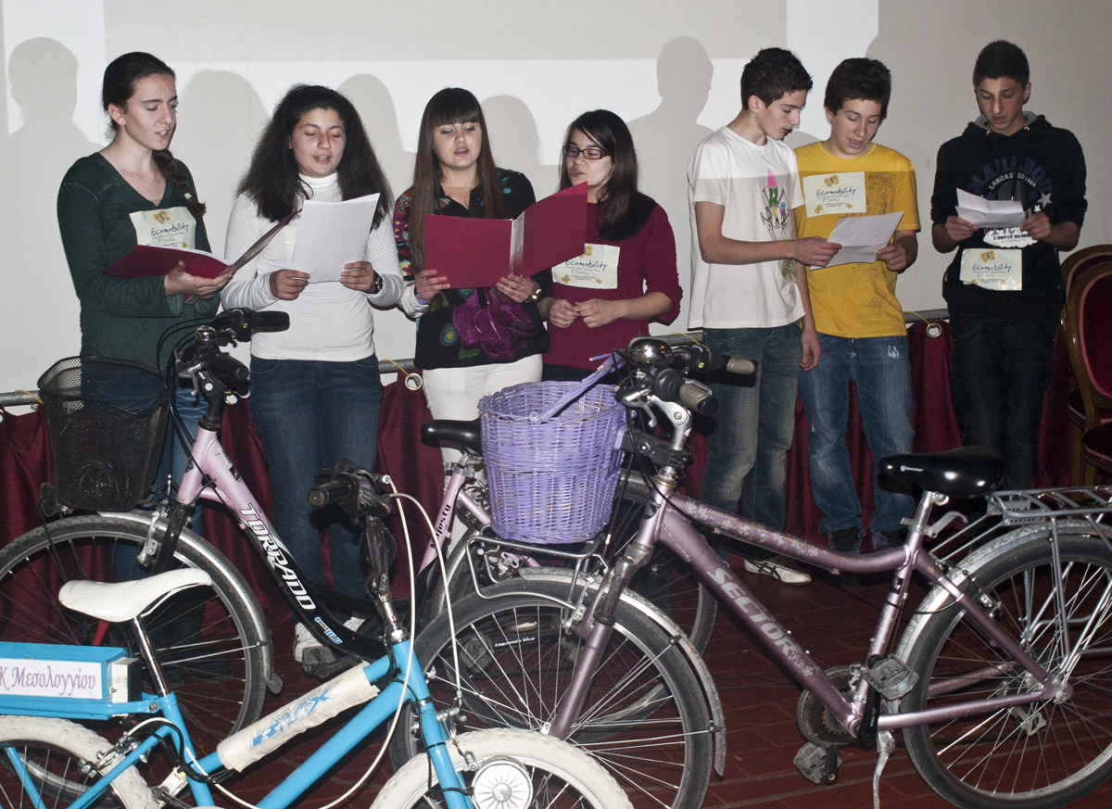
Ολοκληρώθηκε ο κύκλος των παρουσιάσεων των εργασιών των μαθητών στα πλαίσια της Εκστρατείας ECOMOBILITY 2010-11, σημειώνοντας μεγάλη επιτυχία από μαθητές 26 πόλεων της χώρας, που ανταποκρίθηκαν στο πρόγραμμα και με “φρέσκες” ιδέες ανέβασαν το επίπεδο των παρουσιάσεων των εργασιών.

Το Σάββατο 2 Απριλίου ολοκληρώθηκε η τελική αξιολόγηση των εργασιών, από την Επιτροπή Αξιολόγησης και ανακοινώθηκε η τελική δεκάδα, στην οποία έχει προκριθεί και η εργασία του 1^{ου} Γυμνασίου Μεσολογγίου. Η εργασία των μαθητών παρουσιάζει μεγάλες πιθανότητες να ενταχθεί πλέον στις 5 καλύτερες εργασίες, από όλη τη χώρα, που θα οδηγήσει στην επιλογή της ομάδας που θα ταξιδέψει στις Βρυξέλλες στα τέλη Ιουνίου.

Η ανακοίνωση των αποτελεσμάτων θα γίνει το Σάββατο, 9 Απριλίου 2011 το πρωί (11:30), στο Αμφιθέατρο του Υπουργείου Υποδομών, Μεταφορών και Δικτύων, όπου αναμένεται μεγάλη συμμετοχή μαθητών, που θα ταξιδέψουν από όλα τα μέρη της χώρας, σύμφωνα με τις δηλώσεις των εκπροσώπων των Γυμνασίων.
Στην εκδήλωση εκτός από το Βραβείο για την καλύτερη εργασία, θα απονεμηθούν τα τέσσερα βραβεία Δημιουργικότητας, σε εργασίες Ηλεκτρονικής Έκφρασης, Εικαστικής Έκφρασης, Δραματοποίησης και Τραγουδιού, σε ομάδες μαθητών που είχαν τις πιο καλές προσεγγίσεις στην παρουσίασή τους και οι νικητές θα φιλοξενηθούν στο ECOCAMP, την Περιβαλλοντική Κατασκήνωση που διοργανώνει κάθε χρόνο το ECOCITY. Στα Βραβεία Δημιουργικότητας υποψήφιες είναι όλες οι ομάδες Γυμνασίων, που έλαβαν μέρος και παρουσίασαν έργο που ανταποκρίνεται στις προδιαγραφές των παραπάνω κατηγοριών δημιουργίας.

Σε αναμονή λοιπόν, μέχρι το Σάββατο, με την αγωνία να κορυφώνεται για τους νέους μας που παρουσίασαν μια αξιόλογη εργασία για την πόλη μας.

Υπενθυμίζουμε ότι οι μαθητές της Γ΄τάξης του 1^{ου} Γυμνασίου Μεσολογγίου, Κατοχιανός Ραφαήλ-Γεώργιος, Μπαούρδα Μαρία, Πανάγου Κατερίνα, Πασπαλιάρης Γιάννης, Ρήγα Χριστίνα, Χριστοδουλάκη Εύα, Ψαρόπουλος Παναγιώτης με συντονίστρια εκπαιδευτικό την κα Παναγιωτοπούλου Γεωργία, παρουσίασαν την εργασία τους και τις προτάσεις τους για την οικολογική μετακίνηση στην πόλη μας, στην εκδήλωση που διοργάνωσαν την Τετάρτη 16 Μαρτίου 2011 και ώρα 18:00 ο Δήμαρχος της Ι.Π.Μεσολογγίου κ.Παναγιώτης Κατσούλης, η Επιτροπή Οργάνωσης της εκστρατείας ECOMOBILITY 2010-11 και ο Εθελοντικός Οργανισμός για το Αστικό Περιβάλλον ECOCITY.

